აივ ინფექცია/შიდსი

აივ ინფექცია/შიდსის გავრცელების თვალსაზრისით საქართველო დაბალი პრევალენტობის მქონე ქვეყნების ჯგუფს მიეკუთვნება, აივ ინფექციის გავრცელება ზოგად მოსახლეობაში შეადგენს 0.4%-ს. თუმცა, საქართველოში სტაბილურად იზრდება აივ ინფექციის წლიური ახალი შემთხვევები და აივ ინფექციის გავრცელების სავარაუდო რიცხვი 9600-ს უტოლდება, რაც საქართველოსთვის, როგორც მცირერიცხოვანი ქვეყნისათვის საკმაოდ სოლიდური რიცხვია.
საქართველოში აივ ინფექცია კონცენტრირებულია ე.წ. მაღალი რისკის მქონე ჯგუფებში, როგორებიცაა:
- ნარკოტიკების ინექციური მომხმარებლები (ნიმ-ები),
- მამაკაცები, რომლებსაც სქესობრივი კავშირი აქვთ მამაკაცებთან (მსმ)
- და კომერციული სექს მუშაკები (კსმ).
აივ ინფექციის პირველადი შემთხვევების გამოვლენიდან ნარკოტიკის ინექციური გზით მოხმარება აივ-ის გავრცელების წამყვან გზას წარმოადგენდა, თუმცა უკანასკნელი წლების განმავლობაში სქესობრივი კონტაქტის შედეგად ინფექციის გადაცემის გზამ წამყვანი ხასიათი მიიღო.

სტატისტიკა
აივ ინფექციის პირველი შემთხვევა საქართველოში 1989 წელს გამოვლინდა. მას შემდეგ ყოველწლიურად გამოვლენილი ახალი შემთხვევების რიცხვი სტაბილურად მზარდია.
2017 წლის 10 აგვისტოს მონაცემებით ქვეყანაში რეგისტრირებულია
- აივ-ით ინფიცირების 6,507 შემთხვევა,
- მათ შორის 4,846 მამაკაცი და 1,661 ქალია.
- პაციენტთა უმრავლესობა 29 - 40 წლისაა.
- შიდსი განუვითარდა 3562 ადამიანს, გარდაიცვალა 1308 ადამიანი.
- 2017 წელს გამოვლინდა 376 ახალი შემთხვევა.
- არვ მკურნალობაზეა 3930 ადამიანი, მათ შორის 455 აფხაზეთში.

აივ ინფექციის განაწილება გადაცემის გზების მიხედვით

აივ ინფიცირებულთა განაწილება რეგიონების მიხედვით
აივ ინფექციის ყველაზე მეტი შემთხვევა რეგისტრირებულია თბილისში (2238 შემთხვევა)), რეგიონებიდან ყველაზე დატვირთულია სამეგრელო (849 შემთხვევა), იმერეთი (837 შემთხვევა) და აჭარა (748 შემთხვევა).
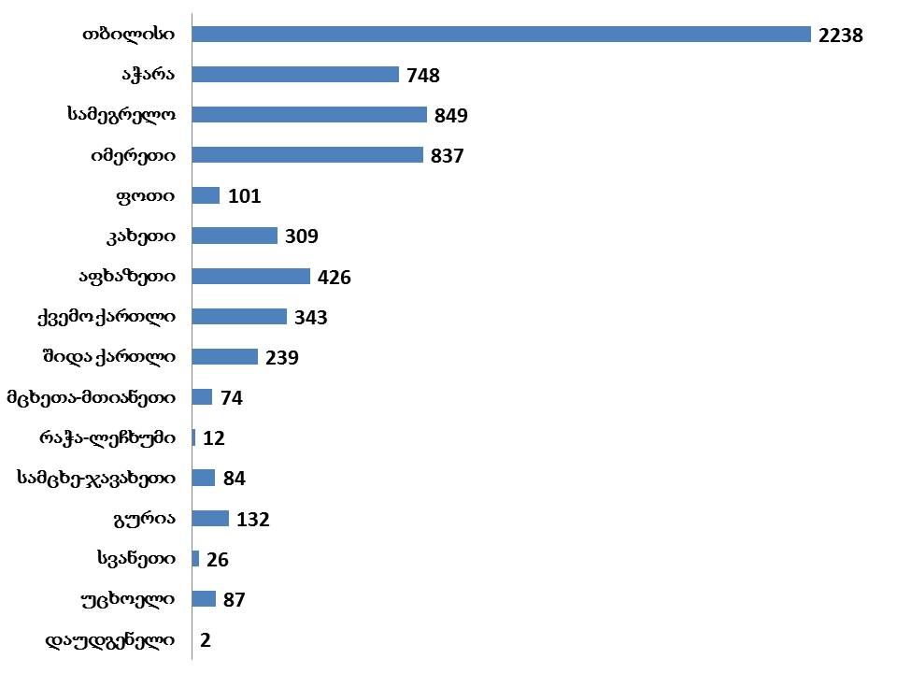
აივ-ინფექციის ახალ შემთხვევათა დინამიკა წლების მიხედვით

